Cellule innovation
–
Description IHM pour le POC IoT

Liste des écrans

- Ecran de connexion
- Menu principal
- Ecran administration - onglet Utilisateurs
- Ecran administration - onglet Zones
- Ecran administration - onglet Capteurs
- Ecran utilisateur - vision inspecteur - vue "zones"
- Ecran utilisateur - vision inspecteur - vue "postes"
- Ecran utilisateur - vision agent de service - vue "postes"

Plan de site

Connexion avec un profil Inspecteur

Ecran de connexion
Menu principal
Ecran administration
Ecran utilisateur - "zones"
(vision inspecteur)
Ecran utilisateur - "postes"
(vision inspecteur)
Connexion avec un profil Chef de site
Même schéma qu'avec le profil Inspecteur

Connexion avec un profil Agent de service

Ecran de connexion
Ecran utilisateur - "postes"
(vision agent de service)

Ecran de connexion



Remarques / commentaires :
-

Remarques / commentaires :
-
Menu principal

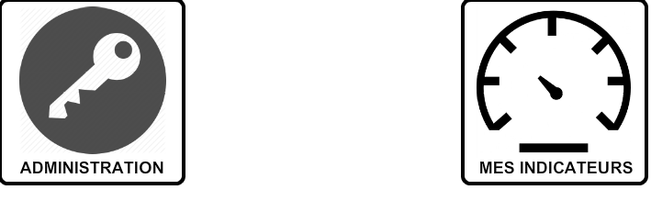

Remarques / commentaires :
Cet écran ne sera visible que pour les inspecteurs et les chefs de site.
Les agents de service arriveront directement dans l'écran de visualisation des postes de son profil.
Ecran Administration - onglet "Utilisateur"
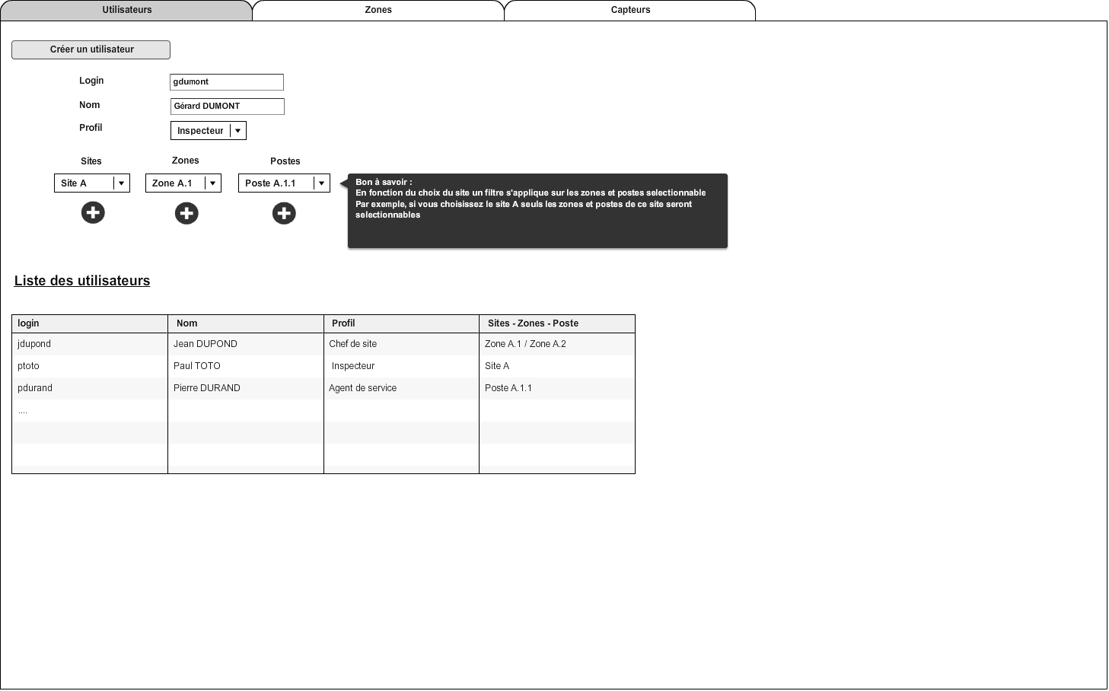

Remarques / commentaires :
Modélisation envisagée pour les notions site / zone / poste
- site ➔ 1er niveau
niveau le plus haut
- zone ➔ 2nd niveau
prend la lettre du site associé . le numéro de la zone
ex : zone A.1 (zone 1 du site A)
ex : zone B.5 (zone 5 du site B)
etc...
- poste ➔ 3ème niveau
prend la lettre du site associé . le numéro de la zone . le numéro du poste
ex : poste A.1.1 (poste 1 de la zone 1 du site A)
ex : poste B.5.2 (poste 2 de la zone 5 du site B)
etc...

Ecran Administration - onglet "Zones"
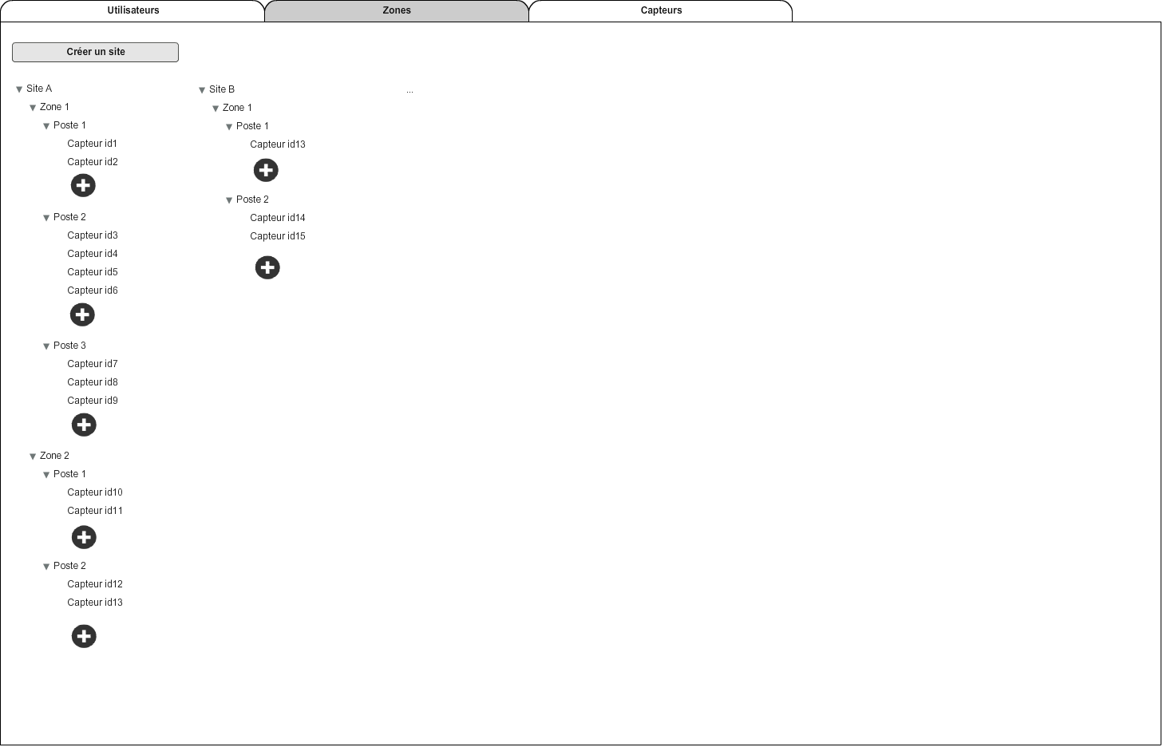

Remarques / commentaires :
Dans cette page l'administrateur peut créer un site. Pour chaque site l'administrateur devra renseigner :
- une ou plusieurs zone(s)
- un ou plusieurs poste(s)
- un ou plusieurs capteur(s)
NB : les capteurs devront être préalablement créer via l'onglet "Capteurs"
Ecran Administration - onglet "Capteurs"
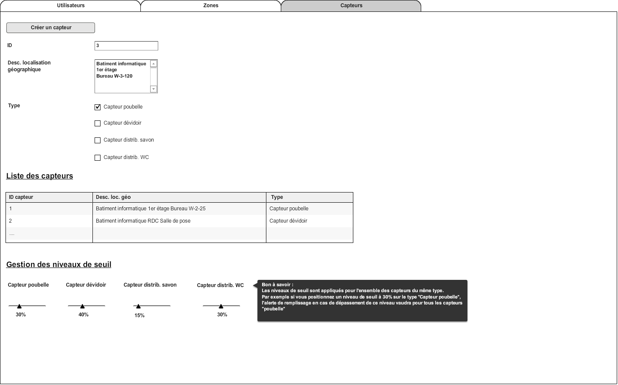

Remarques / commentaires :
-
Ecran utilisateur - vue "zones" (vision inspecteur et chef de sites)

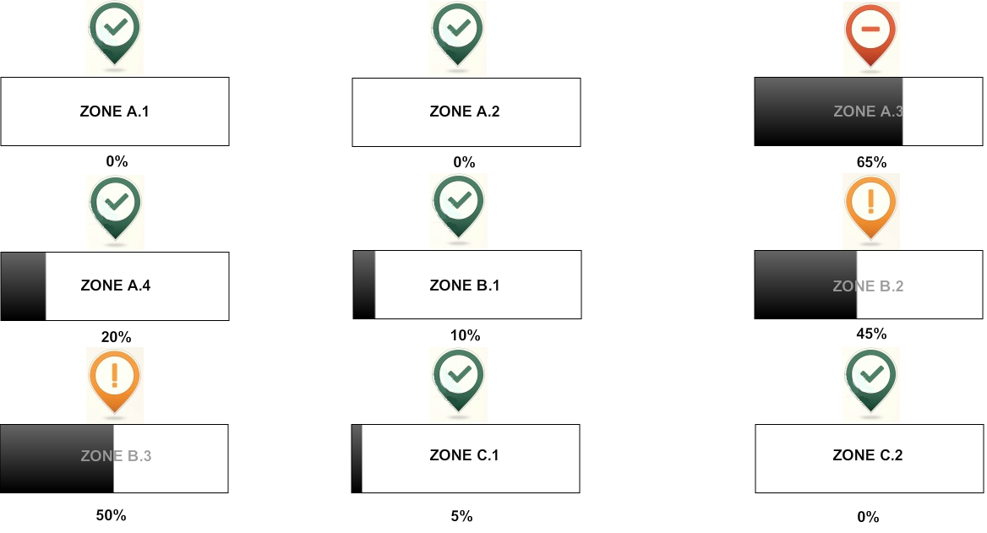

Remarques / commentaires :
L'inspecteur doit pouvoir visualiser l'ensemble des zones dont il a la responsabilité (déduit du rattachement des sites dans la console d'administration)
Pour chaque zone il doit pouvoir visualiser le niveau de remplissage qui se calcul comme suit :
- moyenne des pourcentages de remplissage pour chaque poste de la zone
Une barre de progression et un indicateur de couleur lui permettront de voir rapidement les zones à traiter. La couleur de l'indicateur change en fonction de l'avancement de la barre de progression :
- entre 0 et 29% ➔ vert
- entre 30% et 59% ➔ orange
- entre 60% et 100% ➔ rouge
Ecran utilisateur - vue "postes" (vision inspecteur et chef de sites)

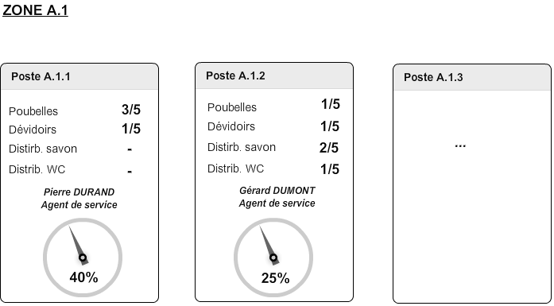

Remarques / commentaires :
L'inspecteur arrive sur cet écran en cliquant sur la zone qu'il souhaite suivre (dans l'écran "interface utilisateur - vision inspecteur - vue zones")
Sur cet écran l'inspecteur peut voir, par type de capteur, le nombre de matériel à vider ou remplir.
Par exemple sur le poste A.1.1, l'inspecteur voit que sur ce poste il a 5 poubelles et que sur ces 5 poubelles 3 sont à vider (dépassement du seuil défini dans l'écran de paramétrage des seuils)
Pour les Dévidoirs, Distributeurs de savon et papier toilette il voit le nombre de matériel à remplir
En plus de ces informations il peut voir qui est l'agent de service travaillant sur ce poste.
Ecran utilisateur - vue "postes" (vision agent de service)

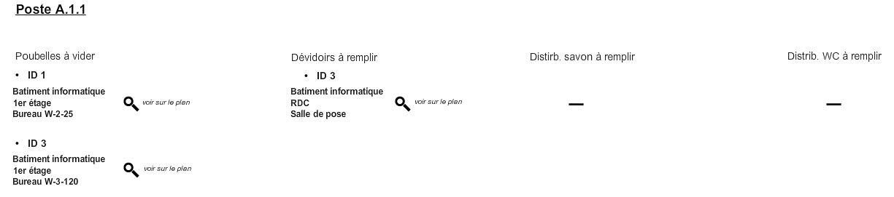

Remarques / commentaires :
Sur cette page l'agent de service voit les action et le matériel sur lequel il doit intervenir par type (Poubelle / Dévidoir / Distributeur)
NB : l'option "voir sur le plan" ne sera pas mise en œuvre dans le cadre du prototype.

